**PROGRAM KERJA**

**EKSTARKULIKULER RPL**

**(REKAYASA PERANGKAT LUNAK)**

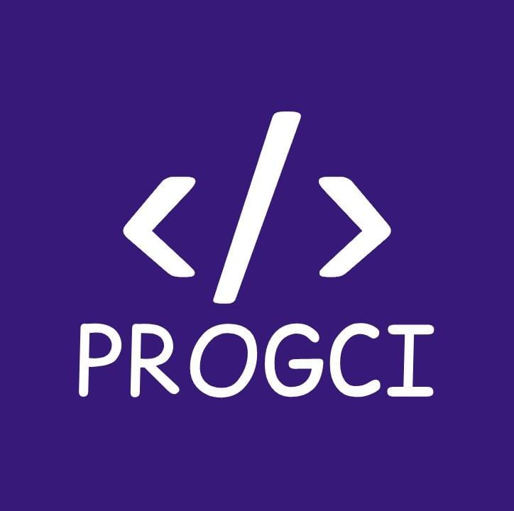

**SEKOLAH MENENGAH ATAS NEGERI 1 CIKAMPEK**

Jl. Ir. H. Juanda Kel. Jomin Barat Kec. Kotabaru, Karawang, Jawa Barat, Indonesia

No.tlp : (0264) 316604

**Tahun Ajaran 2022/2023**

# Kata Pengantar

Puji syukur kami panjatkan kehadirat Tuhan Yang Maha Esa, karena atas rahmat dan karunia-Nya kami diberi kemudahan untuk menyelesaikan program kerja ekstrakurikuler RPL ini.

Kami ucapkan terima kasih kepada pihak sekolah yang telah memberi kesempatan dan kepercayaan untuk membuat rencana program kerja ini. Karena tanpa kesempatan ini, kami tidak akan bisa menyalurkan aspirasi mengenai perencanaan kegiatan ekstrakurikuler RPL .

Terima kasih juga untuk orang-orang disekitar kami yang turut memberi dukunganhingga akhirnya program kerja ini dapat terselesaikan tepat pada waktunya.

Akhir kata, kami harap program kerja yang telah kami buat ini kedepannya dapat dilaksanakan dengan baik.

Kotabaru, 22 November 2022

Ekstrakurikuler RPL

# Daftar Isi

Kata Pengantar i

Daftar Isi ii

Bab I Pendahuluan 1

**1.1** **Latar Belakang** 1

**1.2** **Tujuan Ekstrakulikuler** 2

Bab II Ekstarkulikuler RPL 3

**2.1 Deskripsi dan pengertian Ekstarkulikuler RPL** 3

**2.2 Divisi Ekstrakulikuler** 4

**2.3 Asas dan landasan Organisasi** 4

**2.4 Struktur Organisasi** 4

**2.5 Susunan Pengurus** 4

**2.6 Tugas dan Tanggung jawab** 5

Bab III Program Kerja 6

**3.1 Program Mingguan** 6

**3.1.1 Kegiatan Pematerian Mingguan Wajib** 6

**3.1.2 Kegiatan Divisi Ekstrakulikuler** 7

**3.2 Kegiatan Bulanan** 7

**3.3 Kegiatan Tahunan** 7

**3.4 Lainnya** 7

**3.5 Dokumentasi** 8

BAB IV Keperluan 9

**4.1 Tempat** 9

**4.2 Anggaran** 9

**4.2.1** 9

Bab V Penutup 10

Lembar Pengesahan 11

# Bab I Pendahuluan

## **Latar Belakang**

Semakin berkembangnya zaman, pengaruh teknologi terhadap kehidupan sehari-hari semakin besar dan terlihat, tentu saja pengaruh itu memiliki dampak yang bagus, seperti contohnya Computational Thinking (CT), dimana kita dilatih untuk berfikir kritis, dan dapat menyelesaikan masalah kompleks secara kreatif, logis dan terstruktur. Lalu ponsel genggam yang kita selalu pakai dan berdampak terhadap perkembangan zaman dan yang paling penting, sebuah software atau perangkat lunak yang kita gunakan untuk melakukan hal hal dari perangkat itu sendiri, Oleh karena itu, banyak sekali pengaruh teknologi yang dapat kita pelajari.

Perangkat teknologi terbagi menjadi 3, Hardware atau perangkat keras yang bekerja secara fisik dan menjadi pendukung kinerja komputer, Brainware atau biasa yang disebut sebagai manusia, yang berkerja sebagai otak atau user sebuah komputer, lalu terakhir ada Software atau Perangkat Lunak yang berfungsi sebagai perantara hardware dengan brainware yang berkerja sesuai dengan keinginan brainware terhadap hardware. Software sekaligus juga adalah hal yang akan kita dalami dalam ekstrakulikuler ini. Atas dasar itu, siswa-siswi SMAN 1 CIKAMPEK berkeinginan untuk mempelajari cara kegunaan serta pembuatan dari software itu sendiri. Tentu saja keinginan itu akan lebih terbantu jika adanya sebuah ekstrakulikuler dalam sekolah itu sendiri yang membahas tentang software

## **Tujuan Ekstrakulikuler**

Adapun tujuan dari ekstrakurikuler RPL ini, yaitu:

1. Memahami perangkat-perangkat dalam sistem komputer.

2. Mempelajari cara membuat software.

3. Menambah wawasan tentang perangkat komputer.

4. Meningkatkan minat siswa terhadap hal yang berbau teknologi.

5. Memahami logika Pemrograman.

6. Memplajari standar yang program yang baik.

7. Menghasilkan perangkat lunak yang dapat berguna di lingkungan sekolah.

8. Membantu atau memaksimalkan teknologi dalam lingkungan sekolah

# Bab II Ekstarkulikuler RPL

## **2.1 Deskripsi dan pengertian Ekstarkulikuler RPL**

Ekstrakurikuler RPL merupakan ekstrakurikuler berbasis teknologi yang mendalami tentang pembahsan perangkat lunak. RPL memiliki kepanjangan yaitu Rekaysa Perangkat Lunak sebelumnya eskul ini bernama robotik namun kami memutuskan untuk mengganti nama dan logo eskul dikarenakan kami menggap bahwa nama dan logo eskul yang terdahulu tidak memiliki keterkaitan sama sekali dengan kegiatan yang selalu kami lakukan yaitu hanya mempelajari cara membuat website dan tidak pernah mempelajari bagaimana membuat robot. kami memilih nama RPL dikarenakan kami mengacu pada hukum perangkat lunak bebas yaitu kebebasan penggunanya untuk menjalankan, menggadakan, menyebarluaskan, mempelajari, mengubah dan meningkatkan kinerja perangkat lunak. Dan makna dari logo kami adalah (/) yang bermakna seseorang yang siap mengembangkan ilmu teknologi informasi di masa depan yang semakin cepat, sedangkan makna (< >) adalah wadah atau organisasi bagi seseorang yang ingin mengembangkan ilmunya terkait dengan teknologi informasi. Makna warna ungu juga melambangkan sebagai sebuah kekayaan intelektual yang dimiliki oleh setiap anggotanya, serta dibawah logo tersebut terdapat tulisan ”proggci”, yang memiliki arti programming sachi digunakan sebagai nama sebutan.

Ekstrakurikuler RPL memiliki satu divisi, yaitu divisi Gaming, di divisi ini kita melatih strategi dan memahami strategi yang tepat dalam suatu situasi berdasarkan berfikir komputasional. Ekstrakurikuler RPL berdiri sejak 10 Februari 2020 dengan pembina ekstrakurikuler 2020-sekarang adalah Bpk. Enjang Sadam, S.Pd.

## **2.2 Divisi Ekstrakulikuler**

Dalam ekstrakulikuler ini, kita memiliki satu divisi, yaitu divisi gaming, dalam divisi gaming, kami mempelajari bagaimana mengatur strategi dalam kondisi tertentu, dalam hal ini kita mempelajari dalam kondisi yang terjadi di dalam game yang berlangsung, strategi ini dapat digunakan untuk melatih logika serta melatih kita untuk membuat strategi yang bagus

## **2.3 Asas dan landasan Organisasi**

Organisasi ini berdasarkan atas asas musyawarah untuk menjadi organisasi yang memberikan kemudahan bagi para siswa-siswi SMAN 1 Cikampek dalam mempelajari hal mengenai Perangkat Lunak.

Eksrakurikuler ini memiliki landasan sebagaimana yang tercantum dalam Permen No. 62 Tahun 2014 tentang kegiatan ekstrakurikuler.

## **2.4 Struktur Organisasi**

Pembina ekstrakurikuler RPL adalah seorang guru yang ditunjuk pihak sekolah dengan Surat Keputusan Kepala Sekolah untuk membimbing, mengawasi seluruh kegiatan ekstrakurikuler RPL.

Pengurus ekstrakurikuler RPL yaitu anggota yang mendapat tugas tambahan untuk mengatur, mengelola seluruh kegiatan Ekstrakurikuler RPL agar dapat berjalan dengan baik.

Pengurus ekstrakurikuler RPL terdiri dari:

-Seorang Ketua dan Seorang Wakil Ketua

-Seorang Sekretaris, Seorang Bendahara dan Ketua Divisi

## **2.5 Susunan Pengurus**

Susunan pengurus ekstrakurikuler RPL SMAN 1 Cikampek tahun ajaran 2021/2022, yaitu:

1. Pembina : Enjang Sadam, S.Pd.

2. Ketua : Nurzaman

3. Wakil Ketua : Rafael Alfian Jaelani

4. Sekretaris : Farrel Athaillah Hariawan

5. Ketua Gaming : Raditya Azis P

## **2.6 Tugas dan Tanggung jawab**

Berikut ini tugas dan tanggung jawab yang diemban oleh pembina dan pengurus ekstrakurikuler RPL:

1. Pembina bertanggung jawab atas seluruh pengelolaan pembinaaan dan pengembangan yang dipimpinnya.

2. Pengurus harus menjalankan tugas sebaik-baiknya dan memberikan laporan pertanggung jawaban di akhir masa jabatan.

3. Pengurus bertanggung jawab atas program kerja yang telah disepakati.

4. Seluruh anggota berprilaku sopan sesuai dengan norma agama dan norma lainnya yang berlaku di Indonesia

# Bab III Program Kerja

## **3.1 Program Mingguan**

### **3.1.1 Kegiatan Pematerian Mingguan Wajib**

Kegiatan pembelajaran RPL ini bertujuan agar siswa mampu menguasai logika dasar dan cara berfikir komputasional, di dalam kegiatan ini, kita relative menggunakan Bahasa pemrograman sederhana seperti javascript digabung dengan html agar pembelajaran ini juga dapat digunakan dalam dunia kerja,

Kegiatan pematerian ini akan dilakukan setiap hari rabu dan materinya meliputi

|  |  |
| --- | --- |
| Hardware (dasar) | Input/Output Dll Rakit Komputer(Hanya di praktekan) |
| Software | Install Windows  Install chrome |
| Programming | Memakai Visual Studio Code (mungkin dimasukan softwer)  Html dasar  Text Html, input,Image/video,dll  Script hubungkan ke Html  JS (java script  https://eloquentjavascript.net/  atau https://osn.toki.id/silabus/  Nodejs |

### **3.1.2 Kegiatan Divisi Ekstrakulikuler**

Adapun kegiatan divisi dalam ekstarkulikuler ini, seperti kegiatan divisi gaming, kegiatan divisi ini akan dilaksanakan setiap hari selasa

## **3.2 Kegiatan Bulanan**

Adapun kegiatan bulanan di ekstarkulikuler ini, dari divisi gaming sendiri ada tournament game bulanan, dan jika kegiatan pematerian sudah mencapai materi yang cukup, akan di adakan juga pembuatan website dengan tema tertentu

## **3.3 Kegiatan Tahunan**

Adapun kegiatan tahunan yang dilakukan, salah satu nya adalah mengganti website <https://sman1cikampek.sch.id/rpl> di repository <https://github.com/RPLSaci/RPLSaci.github.io> dan juga mengikuti event tahunan seperti hacktoberfest

## **3.4 Lainnya**

Adapun kegiatan lainnya meliputi Kolaborasi antar ekstrakulikuler di SMAN 1 CIKAMPEK dan mengikuti perlombaan dan event lainnya

## **3.5 Dokumentasi**

Untuk membantu pematerian kepada anggota yang berhalangan masuk, kita juga menyediakan materinya dalam bentuk pdf/ppt di repository github <https://github.com/RPLSaci/Materi> agar anggota tidak ketinggalan materi

# BAB IV Keperluan

## **4.1 Tempat**

Untuk melaksanakan kegiatan ektrakulikuler dengan baik, maka diperlukanlah fasilitas yang dapat mendukung kegiatan ekstrakulikuler itu, salah satunya adalah proyektor, komputer, dan ruangan, kami telah menemukan semua berada di lab komputer 2, maka kami memerlukan lab komputer 2 untuk kegiatan ekstrakulikuler ini

## **4.2 Anggaran**

Anggaran kegiatan Ekstrakurikuler RPL SMA Negeri 1 Cikampek Tahun 2022 dialokasikan dari dana Bantuan Operasional Sekolah (BOS) yang tertuang dalam Rencana Kegiatan Anggaran Sekolah (RKAS) Tahun 2022.

**4.2.1 Rencana Pengeluaran**

Berikut total dana yang diperlukan sesuai dengan pemaparan anggaran sebelumnya:

|  |  |  |
| --- | --- | --- |
| 1 | Materi  Pembelian Komputer Bekas Untuk di bongkar | Rp. 1.200.000,- |
| 2 | Divisi Bulanan/Turnamen | Rp. 50.000,- |
| Subtotal | ------ | Rp. 1.250.000,- |

# Bab V Penutup

Penyusunan Program Kerja Ekstrakurikuler RPL Tahun Ajaran 2022/2023 ini merupakan upaya untuk mencapai keberhasilan penyelenggaraan Ekstrakurikuler RPL SMAN 1 Cikampek. Dengan demikian diharapkan kepada para pengelola agar dapat bekerja sama dalam menjalankan tugas dan tanggung jawab sebaik-baiknya agar Program Kerja Ekstrakurikuler RPL dapat dirasakan

# Lembar Pengesahan

Mengetahui

|  |  |
| --- | --- |
| Pembina Ekstrakulikuler RPL  Enjang Sadam, S.Pd  NIP:....... | Wakasek Kesiswaan  Eni Setiani, S.Pd  NIP:197612062006042005 |
| Ketua Ekstrakulikuler RPL  Nurzaman  NIS:……. | Ketua Osis  Chatrine cahaya mykino  NIS:……… |

Mengetahui

Kepala Sekolah

Drs. H. Agus Setiawan, M.Pd

NIP: 196809171992031007